# 輸入內容：

由L4922帶入皆不可修改

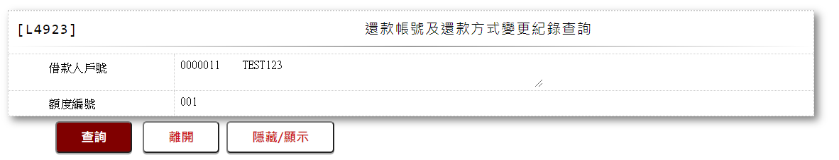

# 輸出內容：

